“Las comunidades se han re-pensado. Se han convertido en sujetos de saberes. Han aprendido a reconocer las trampas del Estado y de las multinacionales”

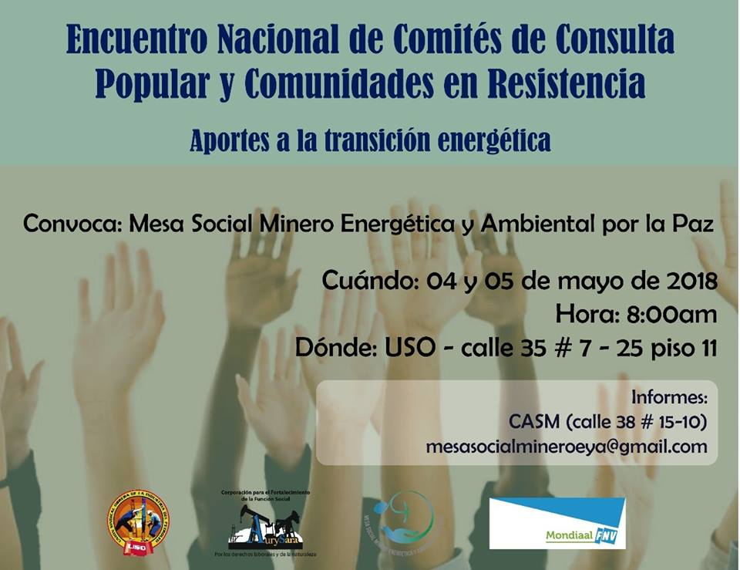
Con este cartel, la Mesa Social Minero Energética y Ambiental por la Paz, con la colaboración dela Unión Sindical Obrera, USO, sindicato de los trabajadores del petróleo, convocó al Encuentro de dos días.
Participaron unas ciento veinte personas. Llegaron delegaciones de todos los puntos cardinales de nuestra geografía. En Puerto Boyacá, en las mismas fechas, se reunía también el Movimiento Nacional Ambientalista.

El Presidente de la USO, César Loza, y el líder histórico de la USO, César Carrillo, abrieron el evento, e invitaron a un minuto de silencio por el recién asesinado líder ambientalista y crítico de la Represa de Hidroituango, el dos de mayo. Par los días del evento ya se vivía la crisis de la represa, crisis que continúa y que ha puesto en alerta a todo el país, porque el desbordamiento del segundo río del país, el Río Cauca, no sólo ha producido ya cientos de familias desplazadas, sino que causaría una tragedia nacional, en los territorios de doce municipios, de los departamentos de Antioquia, Sucre y Bolívar. Dos días después fue asesinado otro líder.

La muerte de Hugo y Luis, dos líderes que se enfrentaban a Hidroituango. Ambientalistas Cali. El Tiempo, 14 de mayo de 2018. Por Por María Fernanda Lizcano / Mongabay Latam
“Ambos fueron asesinados en menos de una semana en el corregimiento de Puerto Valdivia, en la zona de influencia del megaproyecto hidroeléctrico. Las autoridades no han esclarecido los motivos ni los autores de estos crímenes”.

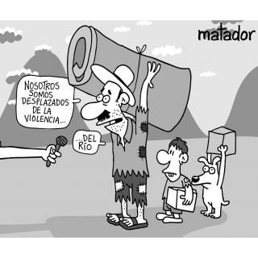El Tiempo, Mayo 15 de 2018

Esta caricatura no venía en el artículo.
“Hugo Albeiro George Pérez pasó un año con miedo. Permaneció ese tiempo —y quién sabe si un poco más— guardando para sí mismo las amenazas que llegaban en su contra. Prefería no hablar de ellas. Como si el silencio pudiera borrarlas, como si al no nombrarlas, desaparecieran. Prefería creer que nada le iba a pasar, no quería dejar a su esposa Luz Miriam Hernández y a sus 12 hijos sin padre”.
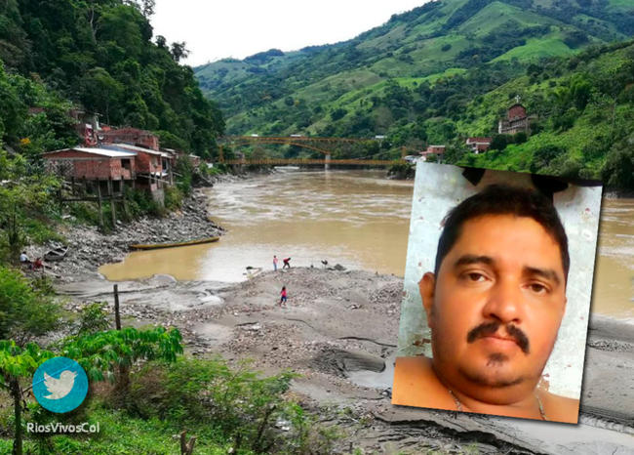
Foto de Hugo Albeiro George Pérez
“Pero pasó. Le ocurrió lo mismo que a los 282 líderes sociales que han sido asesinados en Colombia desde el 2016 y hasta el 27 de febrero de este año, según cifras oficiales de la Defensoría del Pueblo. Lo mataron con arma de fuego el pasado 2 de mayo en el municipio de Valdivia, al norte del departamento de Antioquia. Le pusieron fin a la vida de uno de los defensores ambientales que ha encarado a HidroItuango, el proyecto hidroeléctrico más grande y ambicioso en la historia de Colombia y que ya lleva ocho años en construcción. Un tiempo en el que esta megaobra ha levantado inconformidades en las comunidades de los 12 municipios en los que tiene influencia: Ituango, Briceño, Santa Fe de Antioquia, Buriticá, Peque, Liborina, Sabanalarga, Toledo, Olaya, San Andrés de Cuerquia, Yarumal y Valdivia”.
“Fue en este último municipio, en una zona rural conocida como Puerto Valdivia, donde mataron a Hugo Albeiro, de 47 años, cuando iba en una moto con su sobrino Domar Egidio Zapata George, de 23 años, a quien también le quitaron la vida en el ataque. ¿Por qué lo asesinaron? Nadie sabe a ciencia cierta, pero en la zona tienen miedo. Un miedo que se justifica porque solo seis días después de este homicidio, esas mismas tierras se llenaron de sangre con el asesinato de Luis Alberto Torres Montoya, otro líder social que protestaba contra el mismo megaproyecto. Fue abaleado mientras ejercía su labor de barequeo —minería manual— en el sector de El Pescado, también en Puerto Valdivia”.
“Mientras Hugo Albeiro George luchaba desde la Asociación de Víctimas y Afectados por Megaproyectos (ASVAM); Luis Alberto Torres, de 35 años, lo hacía desde la Asociación de Pequeños Mineros y Pesqueros de Puerto Valdivia (AMPA); las dos organizaciones pertenecientes al Movimiento Ríos Vivos de Antioquia”.
Las delegaciones
Cito los municipios, según se fueron presentando las delegaciones: Villarrica, Sincelejo, Medina, San Alberto, Agua Azul, Morelia, Florencia, Támara, Hato Corozal, Paz de Ariporo, Ibagué, Neiva, Doncello, Roncesvalles, La Uribe, San Vicente del Caguán, Fusagasugá, Pasca, Saldaña, Cajibío, Mercaderes, Ubalá, Arauca, Bucaramanga, San Gil, Mercaderes, Arauca, Bolívar, Castillo, Bogotá, Barrancabermeja, Jesús María, Sucre, El Peñón, Carmen de Apicalá, Puerto Asís, Tasco, Acacías, San Carlos, Chaparral, Yopal, San Martín (Cesar y Meta), Cubarral, Tauramena, Granada, Cartagena del Chairá, Carmen de Chucurí, San Agustín, Sibaté. 50 municipios. Todo un éxito.
Los departamentos de Antioquia, Cesar, Bolívar, Santander Sur, Arauca, Meta, Chocó, Cundinamarca, Bogotá, D.C., Tolima, Huila, Cauca, Caquetá, Guaviare. 14 departamentos.
También llegaron delegaciones del COA: Cinturón Ambiental de Antioquia, del cual hacen parte varios municipios. Del Macizo Colombiano, de la ONIC (Organización Nacional Indígena de Colombia), de la Cumbre Agraria y de varias regionales de la USO.
La presentación consistía en dar nombres y mencionar municipios, para poder avanzar en la agenda. Pero algunas personas no resistieron las ganas de decir algo sobre los atropellos en sus municipios. Obvio, en el contexto del evento, varias personas mencionaron “el robo de las consultas populares”, por cuanto el Gobierno de Santos, con su Ministro de Hacienda a la cabeza, negó los recursos económicos para su realización.
De Yopal, capital de Casanare, ha salido mucha riqueza petrolera y carece de acueducto. Ya no se encuentra agua limpia en la superficie. Hay que perforar a cinco kilómetros y no se asegura la calidad del agua. Un plantón de protesta, durante 4 meses, fue “solucionado” con la violencia del ESMAD. Las empresas petroleras llevan más de 30 años. CORPO-ORINOQUIA les ha concedido todo lo que han demandado. Aún más, uno de sus líderes tiene sus pocos bienes embargados por una super-rica empresa petrolera, porque por las denuncias les impidió extraer todas las riquezas que querían, en el tiempo que habían planificado. ¡¡¡“Un simple ciudadano les causó daño económico”!!!
“En Casanare “trabajan” 50 empresas minero-energéticas”
Se entregó un link o enlace para conocer el video: Casanare petróleo y terror”, que también se encuentra en youtube: CASANARE PETRÓLEO Y TERROR
En el municipio de Vélez, Santander del Sur, existen 813 solicitudes de títulos, se han otorgado 225 títulos. Entre ellos 29 para petróleo y 29 para otros min erales.
Cuestiones y temas
En un evento como éste surgen mil temas, cuestiones y problemas, amén de las crónicas represiones, atropellos y denuncias, es decir, contra el autoritarismo del Estado y el desinterés de los gobiernos por buscar soluciones de fondo. Existe ya un muy prolongado cinismo, estatal y gubernamental, a nivel nacional, departamental y municipal. Las autoridades elegidas, prometen y firman documentos, proponen soluciones y ofrecen dineros, y luego no cumplen.
Por tal razón se repiten y se repiten los diferentes tipos de protestas, que se acallan con el ESMAD, o policía anti-motines. La violencia estatal como solución a la solicitud de la aplicación de los diferentes derechos humanos: salud, educación, vivienda, respuestas agropecuarias, créditos, carreteras, no invasión de los territorios por las multinacionales…
De parte de los organizadores, intervinieron las siguientes personas:
Javier Marín llamó la atención sobre la necesidad de consolidar la convicción y la práctica de las consultas populares. Así como el desarrollar la conciencia territorial porque somos parte de un territorio. Además, tener siempre presente el norte: ¿Hacia dónde vamos? ¿Hacia dónde conducir nuestras diferentes luchas?
La profesora de Uni-Andes, Cecilia Roa, lanzó una serie de ideas y propuestas sobre La participación como construcción de autonomía y ejercicio de Gobierno”.
Afirmó que la exigencia de la participación, por parte de la ciudadanía, está a la base de la violencia política. Con violencia se le niega su participación. Se excluye a las grandes mayorías de la definición de las políticas públicas, de la concentración de las riquezas, del monopolio empresarial nacional e internacional… La globalización del capital profundizó el extractivismo y la dependencia como modelo de desarrollo…
La resistencia a la intervención de los territorios en esa expansión del capital, especialmente a sus megaproyectos mineros, energéticos, agroindustriales y de infraestructura, ha alimentado la conciencia comunitaria y ambiental de los pueblos. El territorio está en el centro de la disputa, y por ende se han desarrollado propuestas que han movilizado amplios sectores sociales, en el campo y en la ciudad…
Por tal razón, ha sido evidente la intranquilidad que ha causado en los empresarios y sus políticos la participación de las comunidades en las decisiones sobre sus territorios, sobre todo las relacionadas con la prohibición de actividades mineras, petroleras y de hidroeléctricas… El gobierno ha sido deslegitimado por las luchas sociales y las contradicciones en los órganos del Poder: ejecutivo, legislativo y judicial…
Y ante los contundentes resultados electorales de los municipios…, el gobierno ha querido contraponerlos con tres debates, sin lograrlo: la competencia sobre el uso del subsuelo, el poder vinculante y los derechos adquiridos de las empresas.
Recordó, con relación a esos tres debates:
- Los municipios SÍ son competentes para decidir sobre la actividad petrolera o minera, es constitucional, según las sentencias C-123 de 2014 y la T-445 de 2016..
- Las consultas populares son vinculantes y obligatorias, según la Ley 134 de 1994 y la Ley 1757 de 2015
- El Consejo de estado definió que los contratos de concesión o licencias ambientales NO constituyen derechos adquiridos…, en aras del interés general o necesidades del equilibrio social y ecológico…
Ante tal situación no queda otra salida que potenciar la participación como ejercicio de gobierno… Cualificar la conciencia social y política de las comunidades… La construcción de espacios de participación con poder de decisión y ejecución para lograr justicia social y ambiental requiere de las luchas sociales una visión política; comprender que cada intervención en el territorio es parte de un modelo integral, y comprender que enfrentarlo implica el tejido de la diversidad de sentires, pensares y quehaceres presentes en la comunidad en una alternativa común. Se trata de construir mandatos para la autodeterminación, el cuidado de la vida y la permanencia en el territorio…
Javier Betancur, Consejero Mayor de la ONIC, hizo una exposición sobre la situación de los pueblos indígenas y su relación con la ruralidad. Hoy existen en Colombia 102 pueblos, es decir, 102 culturas, 49 regionales indígenas y 67 lenguas ancestrales vivas. Se ha consolidado el proceso étnico, los pueblos indígenas poseen sus territorios, están en un proceso de fortalecimiento de las economías para que sean sostenibles, y lograr economías propias. Ha faltado más conexión entre los indígenas y otros procesos rurales…
Círculos de trabajo
Después de haber recibido una serie de insumos, las y los participantes se organizaron en 3 círculos de trabajo, para enriquecerse mutuamente, debatiendo y dialogando tres preguntas:
- ¿Cómo aportan las consultas populares al fortalecimiento de los procesos populares? En la conciencia, la articulación, lo político, lo ambiental, lo económico, lo cultural y lo ambiental.
- ¿Hacia dónde encaminar los ejercicios de participación ciudadana en las decisiones sobre el territorio?
- ¿Qué alternativas implementar frente a las limitaciones que el gobierno y las empresas le quieren oponer a los mecanismos de participación?
En los tres círculos se manifestó el gran aporte que han significado las consultas populares en crecimiento cultural y político, en la autonomía ciudadana, en lo organizativo y en las ganas de luchar por el territorio propio. Se necesita fortalecer aún más el tejido social y una mayor articulación.
“Fortalecer las organizaciones de base: niñez, profesores, mujeres, campesinado, estudiantes…Fortalecer coordinaciones y articulaciones de los procesos de las consultas populares”. “Se ha potenciado la creatividad de los jóvenes”.
“Fortalecer procesos de autonomía territorial y las estrategias comunicativas. Mayor acceso a las plataformas virtuales”.
“Las comunidades se han re-pensado. Se han convertido en sujetos de saberes. Han aprendido a reconocer las trampas del Estado y de las multinacionales
“Se vota por politiqueros porque todavía no tenemos autonomía política”
“Nos falta mayor educación para que la gente vaya más lejos y no siga apoyando a los politiqueros”
“Articular vías de derecho y de hecho”. “Defender a los líderes sociales”. “Re-pensar escenarios de movilización: marchas, plantones, recogida de firmas, bloqueo de vías…” “Tutelatones”. Utilizar las acciones y mecanismos de Ley”. “Retomar las sentencias de la Corte”. “Crear una Mesa Jurídica Nacional para apoyar casos”.
“Debemos defender los bienes comunes, el bien vivir”. “Generación de alternativas económicas”. “Boicot a formas de consumo”. “En todas las regiones se profundiza la pobreza”.
“Se han militarizado los territorios”
“Las corporaciones ambientales son enemigas de los campesinos y muy amaigas de las grandes empresas nacionales y de las multinacionales”
“Se ha extendido la compra de tierras por extranjeros”
“Las multinacionales NO tienen por qué decidir qué se va a hacer en nuestros territorios”. “Las multinacionales ya saben que deben contar con la licencia social”
Complejo y difícil dar cuenta del trabajo de los círculos, en una apretada síntesis, donde hubo abundantes exposiciones sobre situaciones propias de los municipios, los procesos de sus consultas populares, las licencias entregadas por los organismos del Estado, las persecuciones y represiones…
Los organizadores prometieron una memoria escrita de todo el evento. Seguramente vendrá una síntesis de los grupos de trabajo.
Segundo gran centro de interés del Encuentro nacional: La transición energética: Sentidos, propósitos y desafíos de una propuesta colectiva hacia la transición energética
La tarde del viernes terminó con exposiciones sobre esta urgente realidad, por Tatiana Roa, de Censat-Agua Viva, y por Germán Corredor, profesor de la Universidad Nacional.
Esta edición de Vida y Biodiversidad, No. 79, ofrece textos sobre el tema.
El cierre del día se hizo con la presentación del libro: “Coaliciones promotoras y cambios en la política petrolera colombiana: 1905-2015, del profesor Humberto Hernández Riveros.
El sábado 5 de mayo, se trabajó medio día, con dos focos:
- Presentación del Diálogo Nacional Minero Energético, DINAMEA y de la Mesa Nacional Agraria
- Impactos adversos del Proyecto de Explotación Aurífera del Río Nechí, Antioquia (1985-2018). El caso de Mineros S.A. Estudio liderado por Juan Esteban Jaramillo, investigador del IPC: Instituto Popular de Capacitación, con sede en Medellín. Mineros S.A. pertenece actualmente al Grupo Sarmiento Angulo-Scothian Bank, que posee 36.000 hectáreas. Tienen 29 títulos en zona de reserva. La gente NO tiene títulos der propiedad. En la región del Nechí hay un 50% de Necesidades Básicas Insatisfechas (NBI). La mayor parte de las viviendas son ranchos de plástico, en madera y zinc. No hay viviendas en ladrillo. No hay centros de salud.
No hay colegios de bachillerato.
En la región, 136.000 desplazados. 150.000 víctimas. Las grandes empresas generan la guerra.
Finalmente se pusieron en común acciones, actividades y movilizaciones con motivo del Día Mundial del Medio Ambiente, el 5 de junio.
Lentamente, después del almuerzo, al despedirse, se oían voces de aliento para no desfallecer en el camino emprendido, acompañadas de abrazos y apretones de mano, que marcaron el regreso a los municipios.
Héctor Alfonso Torres Rojas. Correo: utopiashectortorres@colnodo.apc.org
Bogotá, Domingo, 21 de mayo de 2018

